Университет ИТМО

Направление СППО

Лабораторная работа №1  
по Основам профессиональной деятельности

Выполнил: Романов Артём  
Группа: P3110  
Вариант: 307360

Санкт-Петербург  
2020

**Задание 1**

Создать приведенное в варианте дерево каталогов и файлов с содержимым. В качестве корня дерева использовать каталог lab0 своего домашнего каталога. Для создания и навигации по дереву использовать команды: mkdir, echo, cat, touch, ls, pwd, cd, more, cp, rm, rmdir, mv.

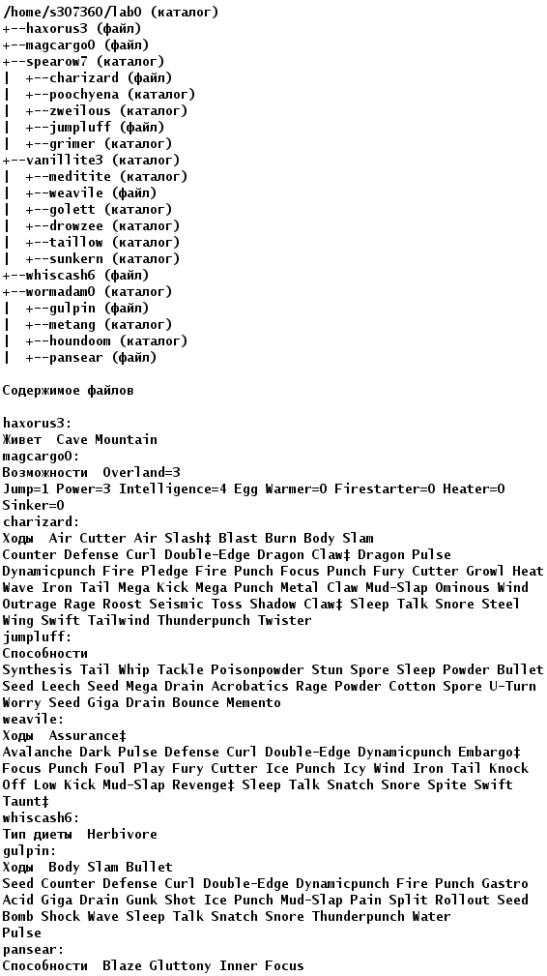

**Задание 2**

Установить согласно заданию права на файлы и каталоги при помощи команды chmod, используя различные способы указания прав.

* haxorus3: права 444
* magcargo0: владелец должен читать и записывать файл; группа-владелец должна не иметь никаких прав; остальные пользователи должны читать файл
* spearow7: права 755
* charizard: права 004
* poochyena: r-xrwxrwx
* zweilous: -wxrw---x
* jumpluff: владелец должен читать и записывать файл; группа-владелец должна читать файл; остальные пользователи должны не иметь никаких прав
* grimer: -wx-wx-wx
* vanillite3: владелец должен читать, записывать директорию и переходить в нее; группа-владелец должна читать директорию и переходить в нее; остальные пользователи должны записывать директорию
* meditite: права 570
* weavile: владелец должен читать файл; группа-владелец должна читать файл; остальные пользователи должны читать файл
* golett: -wx-wx-wx
* drowzee: права 357
* taillow: rwx-wxrwx
* sunkern: владелец должен читать директорию и переходить в нее; группа-владелец должна записывать директорию; остальные пользователи должны читать директорию
* whiscash6: владелец должен читать и записывать файл; группа-владелец должна записывать файл; остальные пользователи должны не иметь никаких прав
* wormadam0: права 555
* gulpin: права 400
* metang: rwx-wxrwx
* houndoom: права 315
* pansear: права 664

**Задание 3**

Скопировать часть дерева и создать ссылки внутри дерева согласно заданию при помощи команд cp и ln, а также комманды cat и перенаправления ввода-вывода.

* cоздать символическую ссылку для файла whiscash6 с именем lab0/wormadam0/pansearwhiscash
* скопировать содержимое файла magcargo0 в новый файл lab0/vanillite3/weavilemagcargo
* создать символическую ссылку c именем Copy_43 на директорию wormadam0 в каталоге lab0
* объеденить содержимое файлов lab0/spearow7/charizard, lab0/spearow7/charizard, в новый файл lab0/magcargo0_98
* скопировать рекурсивно директорию vanillite3 в директорию lab0/wormadam0/houndoom
* cоздать жесткую ссылку для файла magcargo0 с именем lab0/wormadam0/pansearmagcargo
* скопировать файл magcargo0 в директорию lab0/vanillite3/golett

**Задание 4**

Используя команды cat, wc, ls, head, tail, echo, sort, grep выполнить в соответствии с вариантом задания поиск и фильтрацию файлов, каталогов и содержащихся в них данных.

* Подсчитать количество строк содержимого файлов в директории vanillite3, отсортировать вывод по увеличению количества, подавить вывод ошибок доступа
* Вывести два первых элемента рекурсивного списка имен и атрибутов файлов в директории lab0, начинающихся на символ 's', список отсортировать по возрастанию размера, ошибки доступа перенаправить в файл в директории /tmp
* Рекурсивно вывести содержимое файлов из директории lab0, имя которых начинается на 's', строки отсортировать по имени z->a, добавить вывод ошибок доступа в стандартный поток вывода
* Вывести рекурсивно список имен и атрибутов файлов в директории lab0, начинающихся на символ 'w', список отсортировать по возрастанию даты модификации файла, ошибки доступа не подавлять и не перенаправлять
* Вывести содержимое файлов: jumpluff, weavile с номерами строк, исключить строки, содержащие "De", подавить вывод ошибок доступа
* Вывести четыре последних элемента рекурсивного списка имен и атрибутов файлов в директории lab0, заканчивающихся на символ '3', список отсортировать по возрастанию количества жестких ссылок, добавить вывод ошибок доступа в стандартный поток вывода

**Задание 5**

Выполнить удаление файлов и каталогов при помощи команд rm и rmdir согласно варианту задания.

* Удалить файл whiscash6
* Удалить файл lab0/spearow7/jumpluff
* удалить символические ссылки Copy_*
* удалить жесткие ссылки lab0/wormadam0/pansearmagcar*
* Удалить директорию wormadam0
* Удалить директорию lab0/wormadam0/houndoom

**Скрипт (№1)**

mkdir vanillite3

mkdir spearow7

mkdir wormadam0

touch haxorus3

touch magcargo0

touch whiscash6

cd spearow7

mkdir poochyena

mkdir zweilous

mkdir grimer

touch charizard

touch jumpluff

cd ..

cd vanillite3

mkdir meditite

mkdir golett

mkdir drowsee

mkdir taillow

mkdir sunkern

touch weavile

cd ..

cd wormadam0

mkdir metang

mkdir houndoom

touch gulpin

touch pansear

cd ..

echo Живет Cave Mountain” > haxorus3

echo Overland=3 Jump=1 Power=3 Intelligence=4 Egg Warmer=0 Firestarter=0 Heater=0 Sinker=0 > magcargo0

echo Тип диеты Herbivore > whiscash6

cd spearow7

echo Ходы Air Cutter Air Slash‡ Blast Burn Body Slam Counter Defense Curl Double-Edge Dragon Claw‡ Dragon Pulse Dynamicpunch Fire Pledge Fire Punch Focus Punch Fury Cutter Growl Heat Wave Iron Tail Mega Kick Mega Punch Metal Claw Mud-Slap Ominous Wind Outrage Rage Roost Seismic Toss Shadow Claw‡ Sleep Talk Snore Steel Wing Swift Tailwind Thunderpunch Twister > charizard

echo Способности Synthesis Tail Whip Tackle Poisonpowder Stun Spore Sleep Powder Bullet Seed Leech Seed Mega Drain Acrobatics Rage Powder Cotton Spore U-Turn Worry Seed Giga Drain Bounce Memento > jumpluff

cd ..

cd vanillite3

echo Ходы Assurance‡ Avalanche Dark Pulse Defense Curl Double-Edge Dynamicpunch Embargo‡ Focus Punch Foul Play Fury Cutter Ice Punch Icy Wind Iron Tail Knock Off Low Kick Mud-Slap Revenge‡ Sleep Talk Snatch Snore Spite Swift Taunt‡ > weavile

cd ..

cd wormadam0

echo Ходы Body Slam Bullet Seed Counter Defense Curl Double-Edge Dynamicpunch Fire Punch Gastro Acid Giga Drain Gunk Shot Ice Punch Mud-Slap Pain Split Rollout Seed Bomb Shock Wave Sleep Talk Snatch Snore Thunderpunch Water > gulpin

echo Способности Blaze Gluttony Inner Focus > pansear

**Скрипт (№2)**

cd ..

chmod 444 haxorus3

chmod 604 magcargo0

chmod 755 spearow7

chmod 752 vanillite3

chmod 620 whiscash6

chmod 555 wormadam0

cd spearow7

chmod 004 charizard

chmod 577 poochyena

chmod 361 zweilous

chmod 640 jumpluff

chmod 333 grimer

cd ..

cd vanillite3

chmod 570 meditite

chmod 444 weavile

chmod 333 golett

chmod 357 drowsee

chmod 737 taillow

chmod 524 sunkern

cd ..

cd wormadam0

chmod 400 gulpin

chmod 737 metang

chmod 315 houndoom

chmod 664 pansear

**Скрипт (№3)**

cd ~

ln -s /home/s307360/lab0/whiscash6 lab0/wormadam0/pansearwhiscash

cat magcargo0 > vanillite3/weavilemagcargo

ln -s /home/s307360/lab0/wormadam0 Copy_43

**ошибка:** ln: cannot create Copy_43/wormadam0: Permission denied

chmod u+r wormadam0

ln -s /home/s307360/lab0/wormadam0 Copy_43

chmod u-r wormadam0

cat spearow7/charizard spearow7/charizard > magcargo0_98

**ошибка:** cat: cannot open spearow7/charizard

chmod u+r spearow7/charizard

cat spearow7/charizard spearow7/charizard > magcargo0_98

chmod u-r spearow7/Charizard

cp -r vanillite3 wormadam0/houndoom

**ошибка:** cp: vanillite3/golett: Permission denied

cp: vanillite3/drowsee: Permission denied

chmod u+r vanillite3/golett

chmod u+r vanillite3/drowse

cp -r vanillite3 wormadam0/houndoom

chmod u-r vanillite3/golett

chmod u-r vanillite3/golett

ln magcargo0 wormadam0/pansearmagcargo;

cp magcargo0 vanillite3/golett

**Скрипт (№4)**

wc * 2>/dev/null|sort -n

ls -lR 2>/tmp/err|egrep 'd|-'|grep "..:.. s"|head -2

cat $(ls -R 2>&1|grep "^s"|sort -r)

ls -Rt|grep "^w"

cat -n spearow7/jumpluff vanillite3/weavile 2>/dev/null|grep -v De

ls -Rl 2>&1|grep '3$'|grep -v total|sort -k 2n

**Cкрипт (№5)**

rm whiscash6;

rm spearow7/jumpluff

rm (ls -R|grep Copy_*)

rm (ls -R|grep pansearmagcar*)

rmdir wormadam0

rmdir wormadam0/houndoom

**Вывод:**

Данная лабораторная работа познакомила меня с файловой системой UNIX, действиями с файлами через bash и сортировке вывода с помощью sort и grep